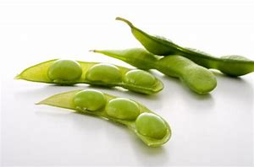
食味と香りのよい茶豆

晩酌茶豆

ワークセンターかわにしでは枝豆の収穫・袋詰め作業がスタートいたしました。
品種は晩酌茶豆で、食味と香りが良く、ほかの茶豆と比べて甘みが強いのが特徴です。
一度ご賞味いただければそのおいしさが伝わると思います♪
じろばた様、ベジぱーく様の店頭にて300ｇ／250円で販売いたしております。
直接のご注文も承りますので下記の連絡先までお願いいたします。
祭り等での大量注文もお受けします。9月中旬頃まで販売の予定です。
売上の全てが、ワークセンターかわにしの就労継続Ｂ型事業のご利用者の工賃（お給料）となります。是非、売り上げにご協力ください。

ご注文・問い合わせ先
〶948-0135
十日町市上新井68-1
障害福祉サービス事業所 ワークセンターかわにし
施設長 根津美佐子 受注担当：大井あけみ
電話025-761-7910 ＦＡＸ025-768-2020

